МУНИЦИПАЛЬНОЕ ОБРАЗОВАТЕЛЬНОЕ УЧРЕЖДЕНИЕ

ДОПОЛНИТЕЛЬНОГО ОБРАЗОВАНИЯ ДЕТЕЙ

ДОМ ДЕТСКОГО ТВОРЧЕСТВА Г. ТАЛДОМА

Открытое занятие

Тема: «Изонить»

Подтема: «Продолжение изучение техники изонити. Выполнение панно»

Разработала

педагог дополнительного образования

Молчанова Юлия Андреевна

город Талдом

**Цель:** закрепить полученные знания о технике «Изонить» (заполнение окружности, угла и др.) и выполнить панно пройденным приемам; развивать воображение, прививать интерес к народному декоративно-прикладному искусству; воспитывать эстетический вкус, самостоятельность.

**Задачи:**

* Закрепить полученные знания о заполнении угла, окружности, овала (спирали, завитка, дуги) и др.;
* Ознакомить на практике с порядком выполнения панно и оформлением готового изделия;
* Развивать творческие качества, сенсорики – согласованности глаз и рук, точности выполнения действий.

**Форма:**

* Теоретическая часть,
* Практическая часть.

**Методические приемы:**

* Работа с шаблонами
* Демонстрация выполненных работ

**Инструменты и материалы, необходимые для работы в технике изонити**.

Для работы потребуется:

* Иголка с широким ушком
* Плотный картон или бархатная бумага
* Ножницы
* Нити различного цвета (швейные, мулине, ирис)
* Трафареты, фигурные лекала, линейка, циркуль.
* Карандаши, ластик.

**Используемая литература:**

* Леонова О. Рисуем нитью. – Санкт-Петербург: ИД – Литера. – 2005.
* Бурундукова Л.И. Волшебная изонить. – М.: АСТ – ПРЕСС КНИГА. -2009.

**Ход занятия:**

**1. Теоретическая часть**

**Педагог:**

Здравствуйте, ребята! Давайте вспомним, что мы проходили на предыдущих занятиях.

*- история возникновения техники изонити*

*- правила заполнение угла*

*- окружности*

*- овала*

*- дуги, завитка, спирали*

*- элементы со сложной структурой*

*- основные приемы оформления готового изделия*

Молодцы! На прошлом занятии мы тренировались в оформлении маленького образца работы, а сегодня выполним гораздо большее по размеру панно и оформим его в рамку.

*Предлагаю детям выбрать какое именно панно мы будем выполнять (корабль или закат). Ребята единогласно выбрали вышивать корабль.*

**2. Практическая часть**

**Педагог:**

Ребята! Прежде чем приступить к работе, нам необходимо вспомнить технику безопасности при работе с колюще-режущими предметами.

1)Что относится к колюще-режущим предметам?

*- игла, спицы, ножницы, ножи*

Правильно!

2)Теперь расскажите, как правильно работать с ножницами?

1. *Хранить в определенном месте.*

*2. Не оставлять ножницы раскрытыми.*

*3. Запрещается класть ножницы около вращающихся частей машины, передавать ножницы острыми концами своему товарищу и держать их острыми концами вверх.*

Правильно!

3)Кто напомнит мне, как правильно работать с иголками?

*1. Хранить иглу в определенном месте: коровке, подушечке и т.п.  
2. Запрещается брать иглу в рот и вкладывать в одежду. Шить только с наперстком.  
3. Запрещается откусывать нитку зубами*.

Правильно!

Теперь перейдем непосредственно к практической работе. Сегодня мы будем вышивать панно-корабль. Предлагаю ребятам готовый шаблон.

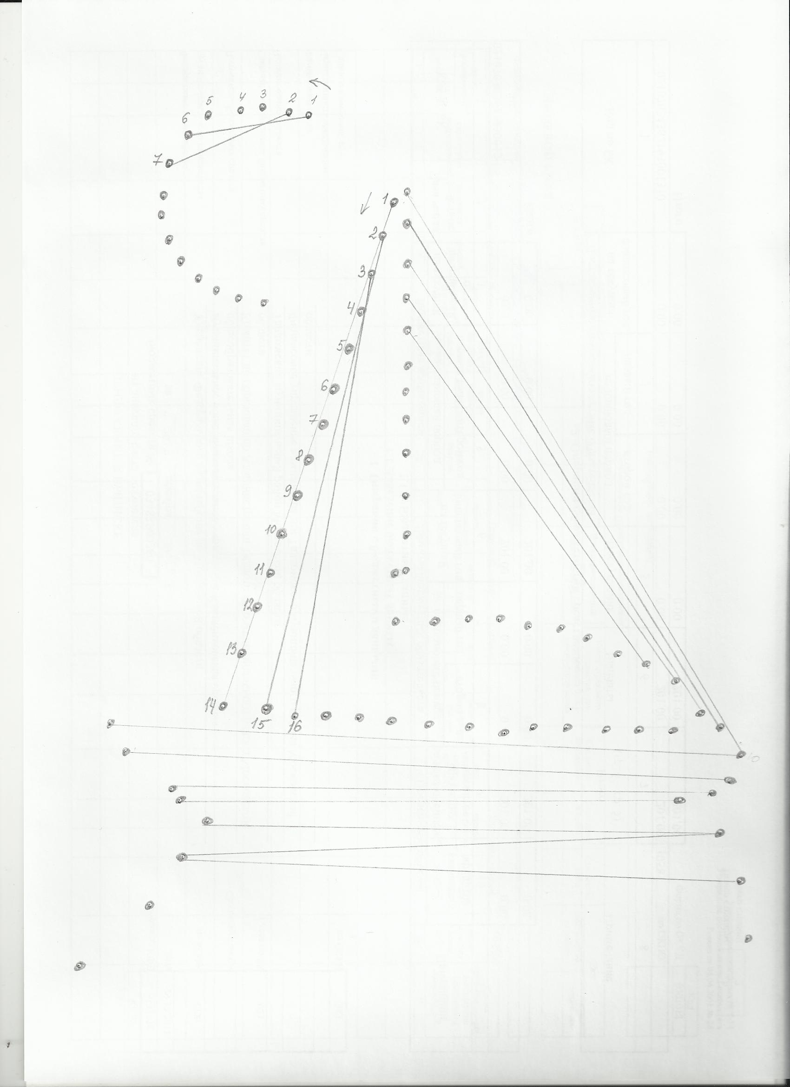

Дети переводят образец и выполняют работу.

**Физкультминутка**

**Педагог:** Ребята, вы хорошо занимаетесь и наверно устали. Я предлагаю вам немного размять вашу спинку, руки, ноги. Встаньте со своих мест и повторяйте за мной.

Вновь у нас физкультминутка,   
Наклонились, ну-ка, ну-ка!  
Распрямились, потянулись,   
А теперь назад прогнулись.

*(наклоны вперед и назад)*

Голова устала тоже.  
Так давайте ей поможем!  
Вправо-влево, раз и два.  
Думай, думай, голова.

*(вращение головой)*

Хоть зарядка коротка,   
Отдохнули мы слегка.

*После паузы обучающиеся продолжают работу по вышивке.*

**Педагог:** Ребята, я вижу все успешно справились и вышили корабль. Молодцы! Теперь перейдем к оформлению нашей работы.

Изнаночную сторону давайте закроем плотной бумагой или картоном, а рамку сделаем из полосок оклеенных обоями, шириной около 2 см. Технология работы такая же как и при оформлении образца на прошлом занятии.

При наклеивании полосок оклеенных обоями, кончики оставляем выступающими за края. После того как клей высохнет – аккуратно подрежем лишнее.

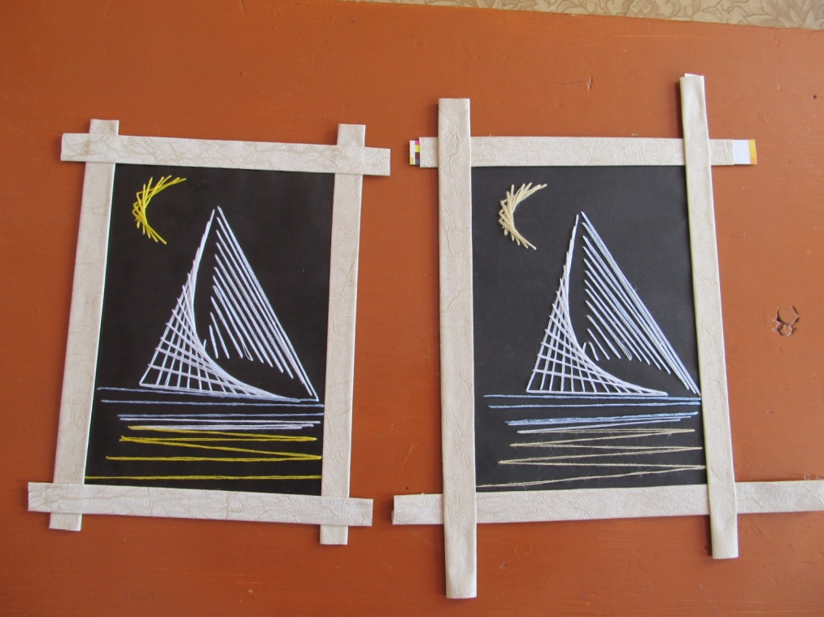

**Педагог:**

Ребята! Давайте посмотрим, что же у нас получилось.

*Дети выкладывают свои работы на стол педагога и совместно обсуждают итоги выполненного задания.*

**Педагог:**

Молодцы, ребята! Вы очень хорошо справились с заданиями. На следующем уроке мы продолжим изучение темы – «Изонить»**.**